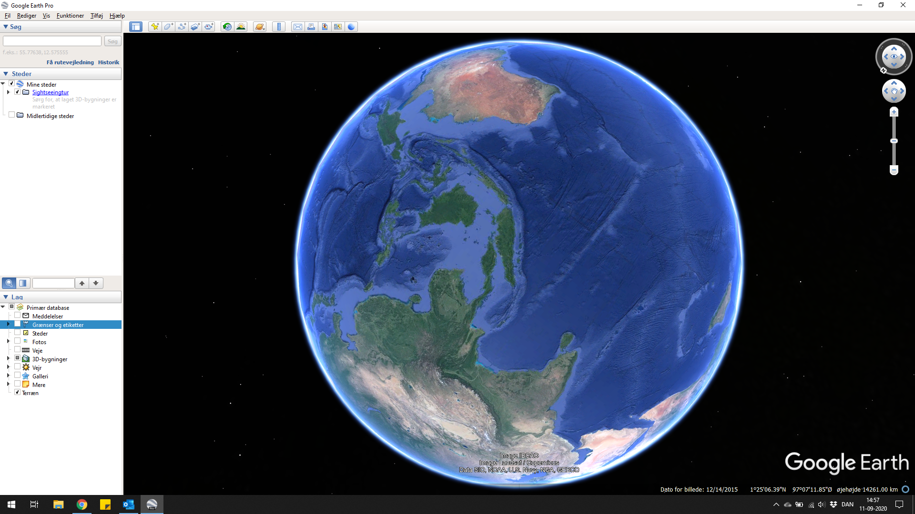

Jordskælv GIS-øvelse

Formål: Identificere eksempler på de forskellige jordskælv ved at benytte GIS (geografiske informationssystemer).
I øvelsen fokuseres der på jordskælv, deres placering, styrke samt dybde.

Mål: I skal bruge GIS-analysen af jordskælv til en kommende opgave. Husk derfor at gemme relevante billeder undervejs. (brug prt sc-knappen).
I øvelsen fokuseres der på jordskælvs dybde, styrke, placering. Ud fra disse data samt jeres viden om de forskellige pladegrænser skal I identificere de forskellige pladegrænser og beskrive disse med hensyn til jordskælvs dybde, styrke, placering.
F.eks. passer det med teorien om pladetektonik, hvordan kan man se forskel på de forskellige pladegrænser?

Fremgangsmåde:
1. Download kort med jordskælv. Det gøres ved at klikke på følgende link:
Google Earth™ KML
Her skal du diskutere med din sidemakker/gruppe hvilke jordskælvsdata (GIS-data) i vil anvende.

2. Diskussionsspørgsmål jordskælv ved brug af Google Earth:
- Hvordan er fordelingen af jordskælv? Tegner der sig et billede?
- Prøv at skabe jer et overblik over hvor de dybe jordskælv findes. Hvor findes der kun jordskælv i overfladen?
- Prøv nu at sammenligne pladegrænser i forhold jordskælv, passer det med teorien?
- Prøv også at diskutere pladegrænsernes placering i forhold til dybgrave.
- Prøv at studere områderne ved Japan, Island og Californien, og beskriv hvad i ser.

3. Sammenfatning: Prøv til sidst at sammenfatte de eksempler på pladerandstyper i har været i stand til at lokalisere. Her skal i bruge jeres billeder som i har taget undervejs til at dokumentere jeres påstande. Er du, i stand til ud fra oplysninger om jordskælvs placering, dybde og styrke at identificere samtlige pladerandstyper?

